Иркутская область  Чунский район  Муниципальное  Общеобразовательное  бюджетное  учреждение  средняя  общеобразовательная  школа № 2  р.п.Октябрьский  ул.Октябрьская 33  Тел: 8(39567)97-3-56  Е-mail: mobusosh2.ok@gmail.com  MOUSOH 2-  1951@rambler.ru  «7» декабря 2023 г. | Начальнику МКУ «Отдел образования администрации Чунского района»  В.В. Шарафудиновой

Отчет
- Муниципальное образование: МОБУ СОШ № 2 р.п. Октябрьский
- Тема профилактической недели: _Областная профилактическая неделя «Здоровая семья»
- Сроки проведения Мероприятий: 28.11.2023 по 02.12.2023 гг.

Количество образовательных организаций |  |  | Количество участников, в том числе |  |  |  | Количество проведенных мероприятий | Выводы о неделе, описание опыта по внедрению новых эффективных элементов недели  Адрес сайта  Образовательной организации со ссылкой на информацию о проведении недели
Всего (ОО)  без учета НОШ, НШДС | Принявших участие (ОО),  без учета НОШ, НШДС | Доля ОО, принявших участие (%)без учета НОШ, НШДС | Обучающихся | Родителей | Педагогов | Соц. партнеров  (перечислить)
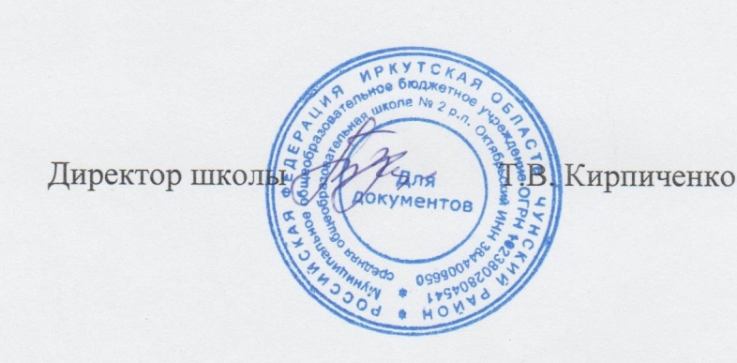 |  |  | 98 | 42 | 20 | 0 | 6 | Все проведенные мероприятия способствовали закреплению знаний о здоровом образе жизни. Проведенная работа в рамках тематической недели дала положительные результаты в оздоровлении и формировании поведенческих навыков здорового образа жизни дошкольников.  http://school-2.net/

Директор школы Т.В.Кирпиченко

Исполнитель: С.Ю. Веретенникова, тел. 8-964-119-74-86

